IE LA SALLE DE CAMPOAMOR

Grados: sextos A B, C,
Área: Educación Artística y Educación Física
Áreas Transversales: Tecnología e informática,
Elabora: Flor Mosquera
TALLER de lectura de repaso
COMPETENCIAS: interpretativa, visual y estética
PROPÓSITO
Realiza la lectura y responde las preguntas
PUNTILLISMO
El puntillismo es una técnica de pintura que aparece hacia 1884 encabezado por el pintor francés George Pierre Seurat (1859-1891). Este pintor realizó una serie de investigaciones científicas sobre el color y la luz y su efecto en la retina del ojo, aplicado a la pintura. También estudia la función de la línea en el cuadro, así considera que la línea horizontal infunde calma en el espectador; la vertical e inclinada, alegría o tristeza; la línea en zigzag, nerviosismo o excitación.
En 1884 expone su obra “Domingo de verano en la isla de la Grande Jatte”, con el que se inicial el estilo pictórico llamado Puntillismo.
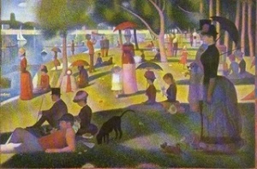
Es en este momento cuando funda el Salón de los Artistas Independientes junto con otro pintor seguidor de la misma técnica, el francés Paul Signa (1863-1935).
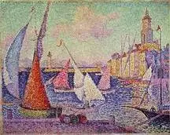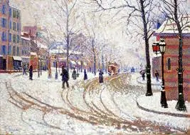
Técnica
La técnica consiste en pintar con pequeños puntos de colores puros situados muy cercanos los unos con los otros, en lugar de pinceladas. Estos puntos al estar tan próximos se mezclan ante el ojo del espectador cuando se contempla el cuadro desde cierta distancia. Los colores no se mezclan en la paleta del pintor sino en el ojo del espectador.
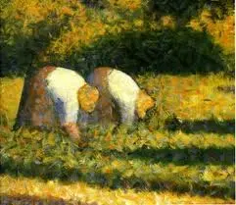
La sensación de viveza del color es más fuerte que la que se consigue cuando se pinta con pinceladas.
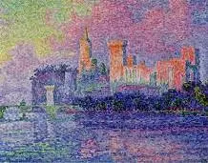
La composición del cuadro está muy bien estudiada, las líneas tienen un valor muy importante y transmiten al espectador sensaciones.
Temática
El paisaje es el más utilizado pues en él es donde se puede manifestar la luminosidad y la luz del color. Tiene mucha importancia la luz y las sombras.
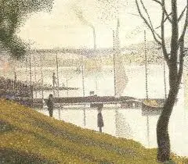
También la figura humana es muy importante, sobre todo dentro del paisaje como un elemento de equilibrio y con una forma muy cuidada. Las figuras dan cierto carácter de quietud y rigidez.
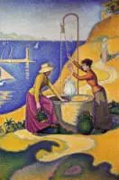
Interesa también el mundo del espectáculo, el circo y las orquestas ambulantes.
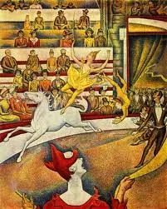
El retrato con la persona en estado de quietud, como ausente del cuadro.
Las obras transmiten claridad, con sensación de luz por la mezcla de colores claros junto a colores oscuros; brillantez, por la luminosidad; quietud y tranquilidad, por el equilibrio de las líneas.
ACTIVIDAD
1- Contesta las preguntas.
• ¿En qué año y con qué cuadro se puede decir que aparece el Puntillismo?
• ¿Cuáles son los dos principales pintores que siguen esta técnica?
• ¿Qué investigaciones se siguen para llegar a la idea del Puntillismo?
• ¿Qué temática emplea el Puntillismo?
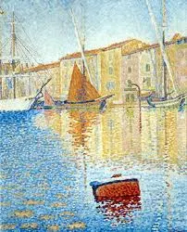

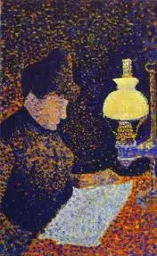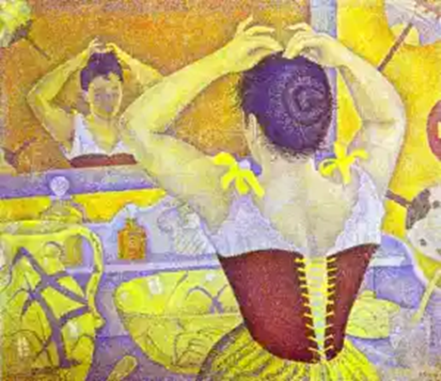

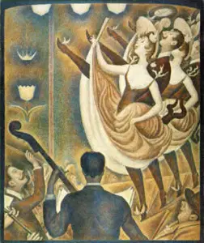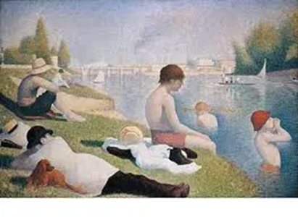
Mujer empolvándose (Seurat, 1889)
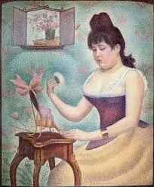
2.- Elige uno de estos dos cuadros y comenta de ellos lo que has aprendido sobre el Puntillismo.
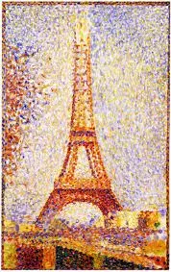
3.- Ahora vas a ser imaginativo y creativo y vas a pintar lo que quieras con la técnica del Puntillismo.
4.- Mira este video sobre el Puntillismo.
https://youtu.be/Pn-CAKCkL4A

